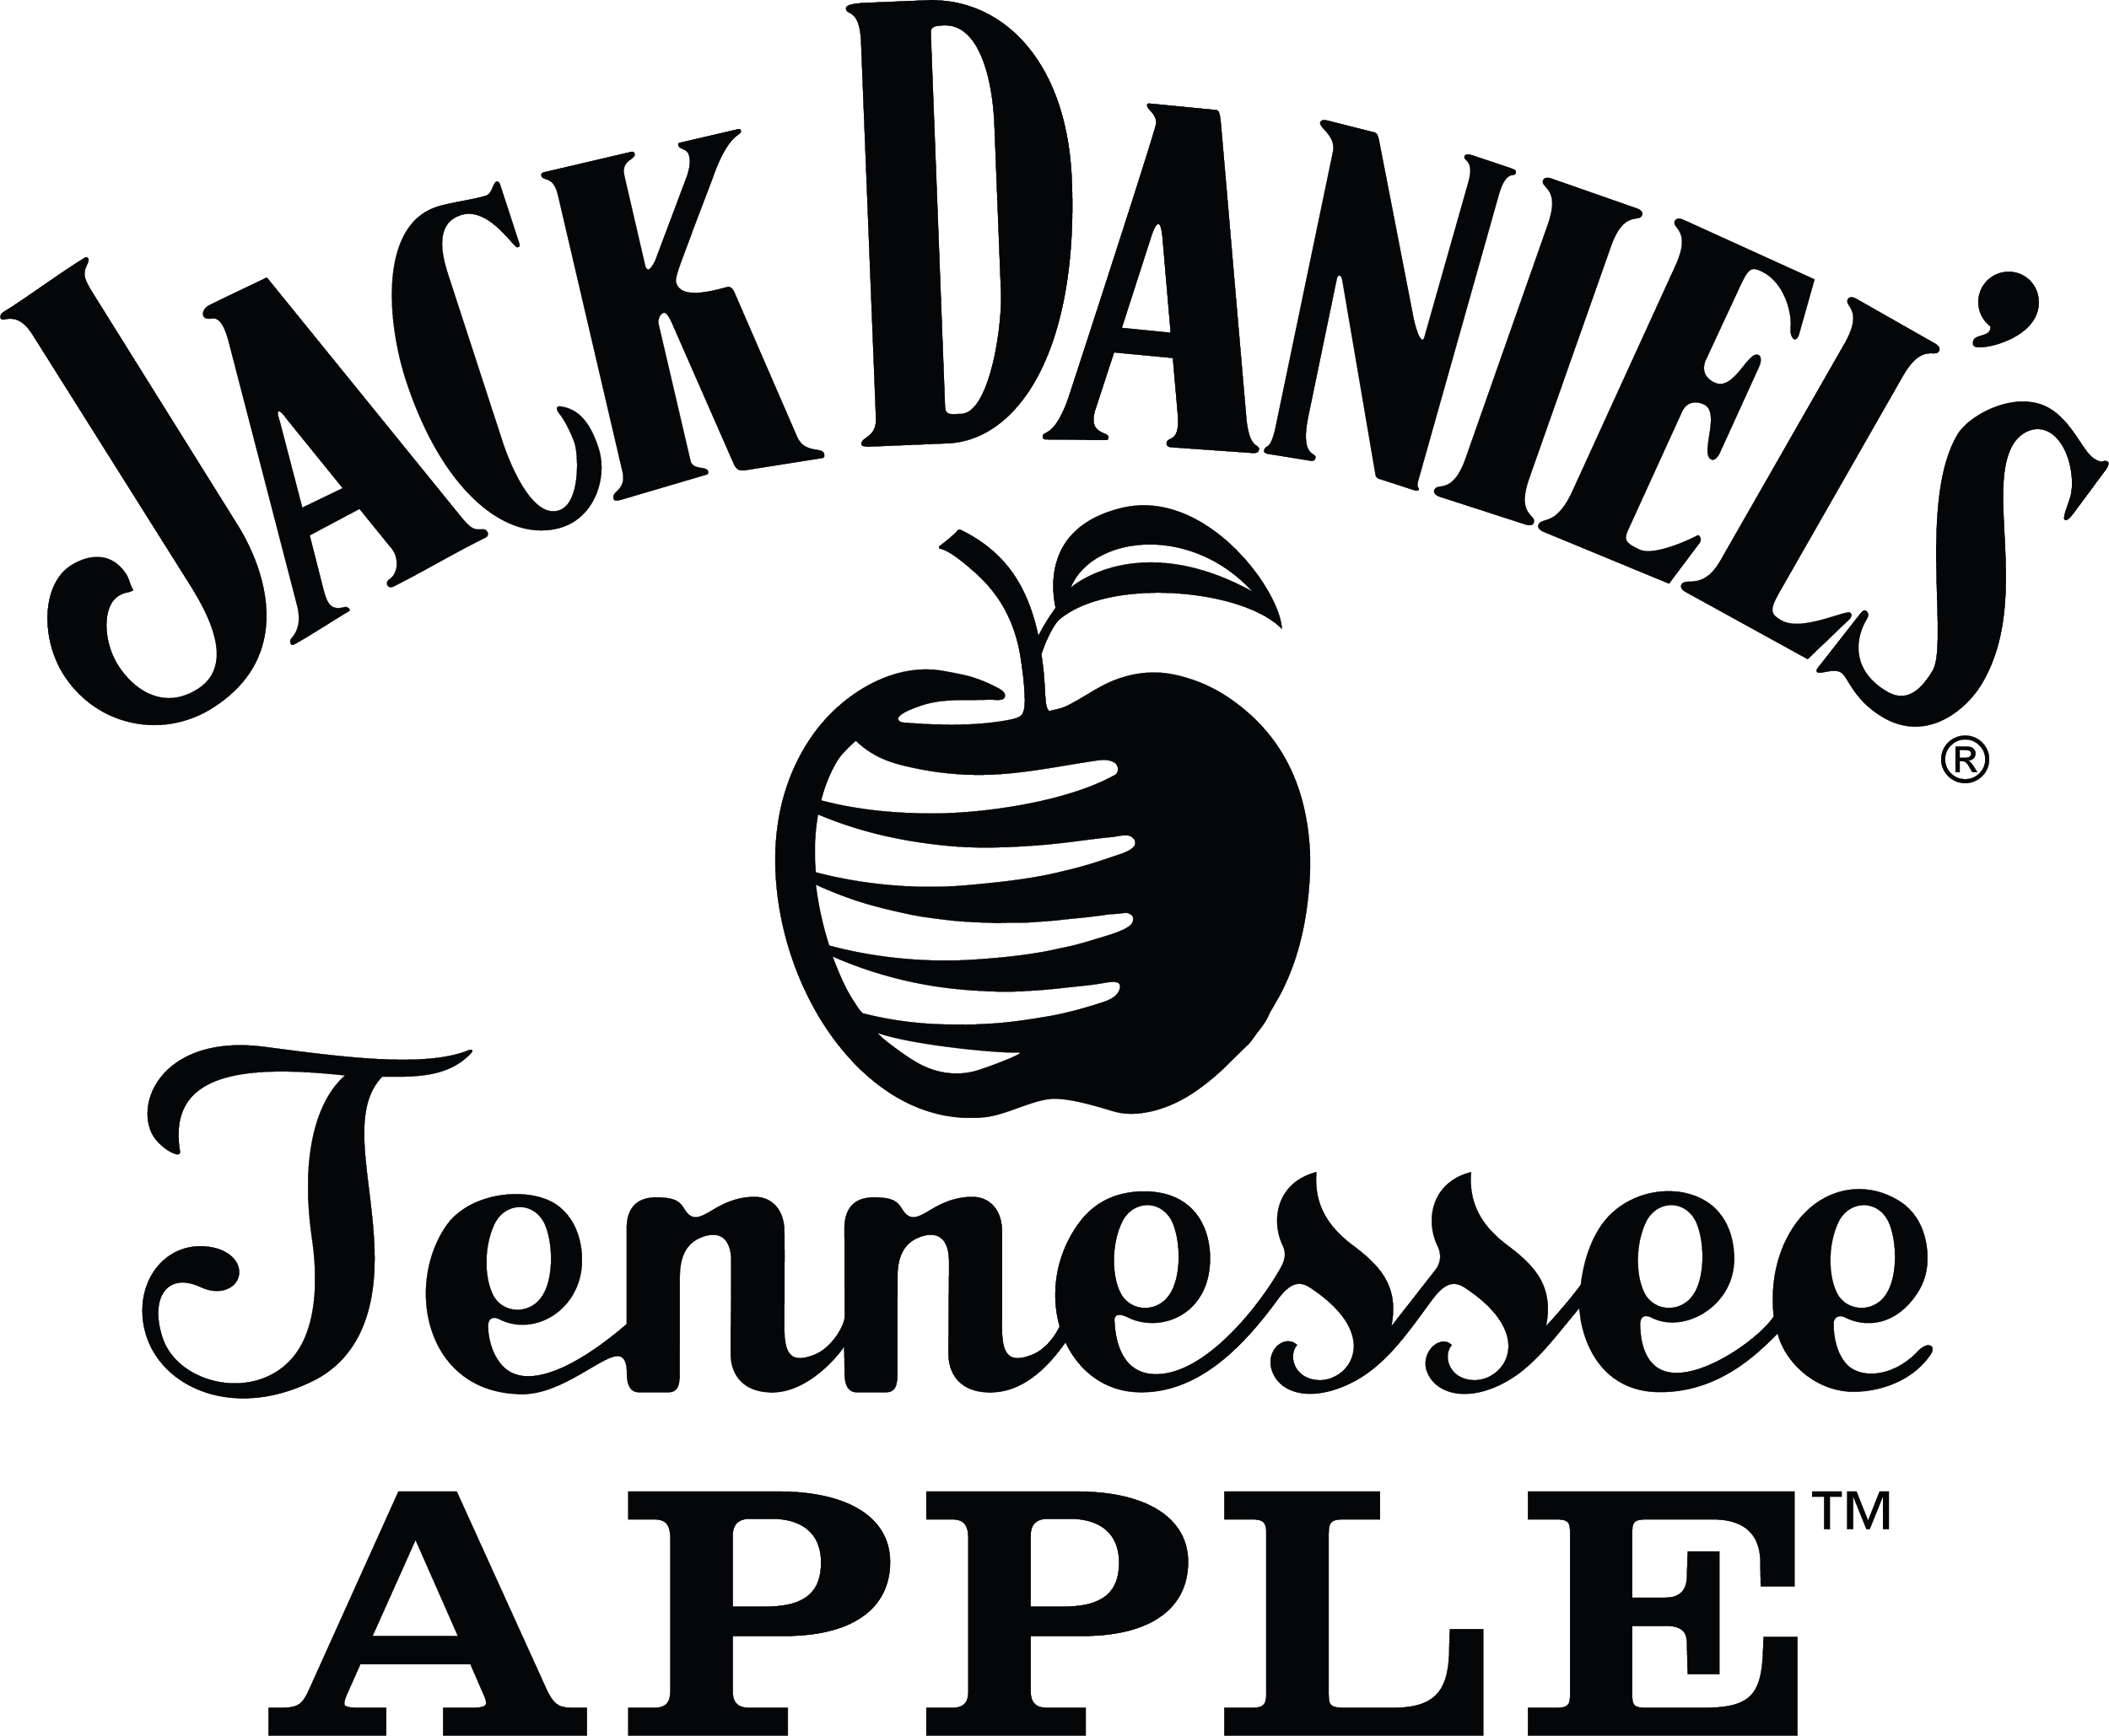

Aprende a preparar cócteles más complejos en la tercera clase de coctelería con Jack Daniel’s y Mafer Tejada

Semana con semana, Mafer Tejada nos ha adentrado en el mundo de la coctelería, de la mano de Jack Daniel’s. Cada viernes, descubrimos nuevas técnicas y formas de emplear ingredientes; logrando recetas un poco más complejas.

Para esta sesión, Mafer nos enseñará a preparar dos cócteles ‘Red Queen’ y ‘Bishops’, los cuales llevarán como base la nueva etiqueta: Jack Daniel’s Tennessee Apple, disponible en todos los Sam’s Club del país.

Para Red Queen y Bishops, necesitarás los siguientes ingredientes:
- Jack Daniel’s Tennessee Apple
- Jengibre
- Té Chai
- Limón Verde
- Naranja
- Frambuesa
- Vino Tinto
- Nuez Moscada
- Miel o azúcar
- Pepino
- Soda
- Huevo
- Hierbabuena
- Jamaica

Únete a esta clase de coctelería a través de Instagram Live en la cuenta oficial de Mafer Tejada (@mafertejadaz) este viernes 17 de abril a las 18 hrs. Te invitamos a replicar estas recetas desde casa, compartiendo tus creaciones en redes, utilizando el #CadaGotaCuenta

Acerca de Jack Daniel’s Tennessee Whiskey
Jack Daniel's®, el whiskey más vendido en el mundo, proviene de la destilería más antigua registrada en Estados Unidos, la Destilería Jack Daniel. Fundada en 1866 por Jasper Newton Daniel, mejor conocido como Mr. Jack Daniel en Lynchburg, Tennessee, donde después de más de 150 años se sigue haciendo cada gota de éste icónico whiskey. Jack Daniel's está hecho con la mejor malta de maíz, centeno y cebada. El proceso se realiza con agua del manantial de la cueva Spring Hollow que es libre de hierro, para después pasar por un filtro de carbón de maple cuyo resultado reposa en barricas de roble blanco americano, que son utilizadas solo una sola vez.

La familia de Jack Daniel’s está conformada por: Jack Daniel’s Old No. 7, Jack Daniel’s Tennessee Honey, Jack Daniel’s Gentleman Jack, Jack Daniel’s Single Barrel, algunas Ediciones Especiales y los Jack Daniel’s Ready to Drink. Jack Daniel's es una marca que pertenece a Brown-Forman Corporation y que cotiza públicamente en el New York Stock Exchange (NYSE).

Para saber más visita: https://www.jackdaniels.com

Síguenos en:
Facebook: https://www.facebook.com/JackDanielsMx
Twitter: https://twitter.com/jackdaniels_mx
Instagram: http://instagram.com/jackdanielsmexico
YouTube: https://www.youtube.com/user/JackDaniel

